Дружат дети на планете
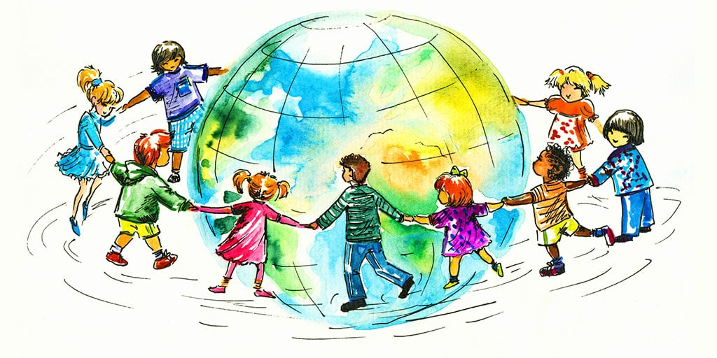
11 июня для детей летнего оздоровительного лагеря детская библиотека провела познавательно - игровую программу «Дружат дети на планете». Ведущие рассказали ребятам об истории возникновения этого молодого праздника, о главных символах России: гербе, флаге, гимне; об истории их создания, о необходимости уважительного отношения к государственным символам России. Участники игры отвечали на вопросы викторины, разгадывали ребусы, собирали пазлы, рассказывали стихи. В заключение мероприятия исполнили Гимн России.

